TRƯỜNG THCS TÙNG THIỆN VƯƠNG
MÔN: MỸ THUẬT – LỚP 7
TUẦN 22: Từ ngày 21/02/2022 đến 26/02/2022.

BÀI 22: MỘT SỐ TÁC GIẢ VÀ TÁC PHẨM TIÊU BIỂU CỦA MỸ THUẬT VIỆT NAM TỪ CUỐI THẾ KỈ XIX ĐẾN NĂM 1954
Hoạt động của GV- HS | Nội dung cần đạt
Mỗi nhóm tìm hiểu về 1 hoạ sĩ theo nội dung sau:  Tìm hiểu Hoạ sĩ Nguyễn Phan Chánh  + Năm sinh, năm mất,  + Quê quán.  + Cuộc đời, thân thế, sự nghiệp.  - Một số tác phẩm.  ? Quê quán?  ? Cuộc đời, thân thế, sự nghiệp?  ? Một số tác phẩm?  ? Phân tích T/p "Chơi ô ăn quan"?  Kết luận nhận định  Giáo viên nhận xét và chốt kiến thức  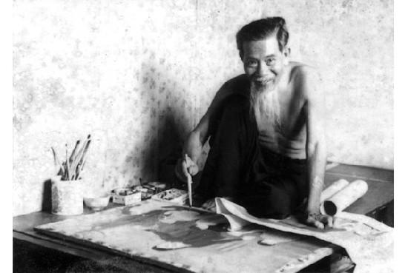 | 1. Hoạ sĩ Nguyễn Phan Chánh (1892 - 1984)  - Sinh ngày 21/7/1892, mất năm 1984.  - Quê quán: xã Trung Tiết, huyện Thạch Hà, tỉnh Hà Tĩnh.  + Là sinh viên khoá I của trường CĐMT Đông Dương (1925 - 1930)  + Là người đã sáng tạo ra phong cách tranh lụa nổi tiếng ở VN. Ông còn nổi tiếng ở nước ngoài qua các cuộc trưng bày tranh (Đặc biệt là cuộc trưng bày tranh ở Pari 1931)  + Tranh lụa của ông làm rung động lòng người bởi tình cảm chân thực, giản dị, trữ tình, giàu lòng nhân ái, thể hiện đậm đà tâm hồn VN. Ông đã kết hợp được kĩ thuật hội hoạ Phương Đông và phương Tây một cách nhuần nhuyễn.  + Với cống hiến của mình cho cách mạng và sự nghiệp nghệ thuật, ông đã được Nhà nước tặng thưởng huân chương Độc Lập hạng nhất, huân chươn LĐ, giải thưởng HCM.  - "Chơi ô ăn quan"; "Sau giờ lao động"; "Bữa cơm mùa thắng lợi; "Kì lưng"; "Sau giờ trực chiến".  T/P "Chơi ô ăn quan"  - Chất liệu:tranh được vẽ trên lụa bằng màu nước  - Nội dung: Diễn tả trò chơi dân gian quen thuộc của trẻ em với trang phục truyền thống thời kỳ trước CMT8  - Bố cục: chia làm hai nhóm cách sắp xếp hình ảnh chặt chẽ với các độ đậm nhạt vừa phải  - Gam màu nâu hồng.
Tìm hiểu hoạ sĩ Tô Ngọc Vân  ? Quê quán?  ? Cuộc đời, thân thế, sự nghiệp?  ? Một số tác phẩm?  ? Phân tích T/p "Dừng chân bên đồi".  Kết luận nhận định  Giáo viên nhận xét và chốt kiến thức  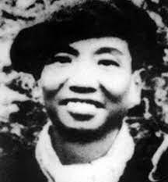 | 2. Hoạ sĩ Tô Ngọc Vân (1906 - 1954)  - Quê quán ở làng Xuân Cầu, xã Nghĩa Trụ, huyện Văn Giang, tỉnh Hưng Yên.  + Tốt nghiệp trường CĐMT Đông Dương năm 1931 và là hiệu trưởng đầu tiên của trường MT kháng chiến mở ở chiến khu Việt Bắc.  + Ông là hoạ sĩ tiêu biểu cho lớp nghệ sĩ trí thức Hà Nội tham gia K/c. Trước CMT8 - 1945 ông chuyên vẽ tranh các thiếu nữ thị thành đài các. Sau CMT8 và trong kháng chiến ông chuyển sang vẽ các chị nông dân, những anh vệ quốc đoàn...  + Ông là người chịu khó thâm nhập thực tế ở nông thôn và tham gia các chiến dịch. Phong cách vẽ chân phương nhưng không kém phần khoáng đạt, tính cách nhân vật được khắc hoạ rõ nét.  + Đạt giải thưởng HCM về văn học nghệ thuật (1996).  - "Thiếu nữ bên hoa Huệ"; "Thiếu nữ bên hoa sen"; "Hai thiếu nữ và em bé"; "Bác Hồ làm việc ở Bắc Bộ Phủ"; "Nghỉ chân bên đồi"...  T/p "Dừng chân bên đồi'  - ND: diễn tả những phút nghỉ ngơi, thư thái trên đường hành quân đi chiến dịch, những chiến sĩ dừng chân bên sườn đồi trung du( có những tàu lá cọ, nhữg cây cọ) là minh chứng cho tình quân dân.  - Tuy có 3 nhân vật nhưng tranh diễn tả được không khí kháng chiến có đầy đủ các thành phần: anh vệ quốc đoàn, bác nông dân, cô gái Thái.  - Nét vẽ với cách diễn tả khoẻ khoắn, mạch lạc, các chi tiết như nét mặt, nếp quần áo được diễn tả kĩ làm bức tranh sinh động, súc tích  - Tranh mang nét trang trí, đơn giản về đường nét, màu sắc.
Tìm hiểu hoạ sĩ Nguyễn Đỗ Cung  ? Quê quán?  ? Cuộc đời, thân thế, sự nghiệp?  ? Một số tác phẩm?  ? Phân tích T/p "Du kích tập bắn"?  Kết luận nhận định  Giáo viên nhận xét và chốt kiến thức  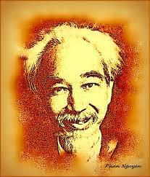 | 3. Hoạ sĩ Nguyễn Đỗ Cung (1912 - 1977)  - Làng Xuân Tảo, Từ Liêm, Hà Nội.  + Tốt nghiệp trường CĐMT Đông Dương năm 1934.  + Trước CMT8 1945 ông là người mang nặng u uất, trăm trở. Sau CM ông đã trút bỏ hết ưu tư và tham gia hoạt động ngay từ những ngày đầu trong chính quyền mới. Ông đi theo đoàn quân Nam tiến và có mặt ở vùng cực Nam Trung Bộ.  + Các tác phẩm của ông vẽ về cuộc kháng chiến hoà hùng, đầy khí thế của nhân dân ta và các LLVT.  + Hoà bình lập lại, ông vừa sáng tác vừa dồn hết công sức, trí tuệ để xây dựng viện bảo tàng MT VN và viện nghiên cứu MT. Ông đã được nhận giải thưởng HCM về văn học - nghệ thuật.  - "Du kích tập bắn"; "Học hỏi lẫn nhau"; "Làm kíp lựu đạn"; "Công nhân cơ khí"....  T/p "Du kích tập bắn  - Là bức tranh được hoạ sĩ trực tiếp quan sát và vẽ bằng bột màu năm 1947 tại vùng La Hai- Phú Yên.  - ND: tranh ghi lại buổi tập bắn của một tổ dukích , con người và thiên nhiên hoà quện trong cái nắng chói chang rực rỡ của vùng nam TB.  - Bố cục : năm nhân vật được diễn tả ở các tư thế khác nhau(bò, trườn, núp) trên một bờ mương đầy nắng tạo nên sự sinh động tự nhiên cho bức tranh  -> Bức tranh lột tả được không khí kháng chiến sôi sục của nhân dân, dù trong lửa đạn con người và thiên nhiên vẫn luôn hoà quyện , con người vẫn toát lên vẻ đẹp tự nhiên, bình dị.
Tìm hiểu hoạ sĩ, nhà điêu khắc Diệp Minh Châu  ? Quê quán?  ? Cuộc đời, thân thế, sự nghiệp?  ? Một số tác phẩm?  ? Phân tích T/p " Bác Hồ với thiếu nhi 3 miền Trung -Nam - Bắc".  Kết luận nhận định  Giáo viên nhận xét và chốt kiến thức  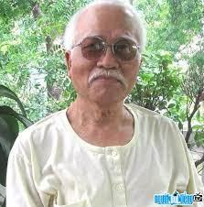 | 4. Hoạ sĩ, nhà điêu khắc Diệp Minh Châu (1919 - 2002)  - Quê ở Nhơn Trạch, Bến Tre.  + Ông tốt nghiệp trường CĐMT Đông Dương năm 1945.  + Ông dành phần lớn tình cảm của mình để sáng tác về lãnh tụ HCM kính yêu.  + Ông là hoạ sĩ tiêu biểu cho lớp hoạ sĩ miền Nam đi theo Đảng và Bác Hồ. Ông đã vượt đường trường từ miền Nam lên chiến khu Việt Bắc để tham gia hđ nghệ thuật. ở đây ông đã vẽ 1 s bức tranh về nơi ở và nơi làm việc của Bác.  + Hoà bình lập lại, ông giảng dạy tại trường CĐMT VN, vừa dạy vừa sáng tác. Ông đã được nhận giải thưởng HCM về văn học - nghệ thuật.  - "Bác Hồ với thiếu nhi 3 miền Trung, Nam, Bắc".  Tượng "Liệt sĩ Võ Thị Sáu"; "Hương sen"; "Bác Hồ bên suối Lê Nin"...  Bác Hồ với thiếu nhi 3 miền Trung - Nam - Bắc  - Đây là một tác phẩm có giá trị tình cảm lớn vì được hoạ sĩ vẽ bằng chính máu của mình  - ND: tranh tượng trưng cho tình cảm yêu thương của thiếu nhi cả nước với BH, là tình cảm của tác giả với BH  - Tác giả miêu tả nét mặt đôn hậu của B bên cạnh khuôn mặt của các cháu thiếu nhi, mỗi em một vẻ nhưng đều biểu lộ được tình cảm mến yêu của thiếu nhi nói chung và 3 em nói riêng với Bác.
câu hỏi
1. Qua tìm hiểu về tiểu sử các hoạ sĩ trong bài , hãy tìm những điểm tương đồng giữa các hoạ sĩ đó?
2. Hãy kể tên những tác phẩm của các hoạ sĩ đó, em nhớ gì về nội dung tác phẩm đó? để giới thiệu cho bạn của em về tác phẩm đó em sẽ trình bày như thế nào?
* Hướng dẫn về nhà
- Học và trả lời các câu hỏi trong sgk.
- Chuẩn bị cho bài Bài 23: Vẽ trang trí
*Dặn dò: Vào K12 Online xem nội dung bài và ghi bài vào vở tập phần có tô màu vàng.
* Mọi ý kiến thắc mắc cần giải đáp các em có thể trao đổi trực tiếp với giáo viên
Giáo viên | Lớp dạy | Zalo | Mail
Thầy Trần Thanh Trúc | 7/1 đến 7/11 | 0582200073 | thanhtrucmt66@gmail.com

